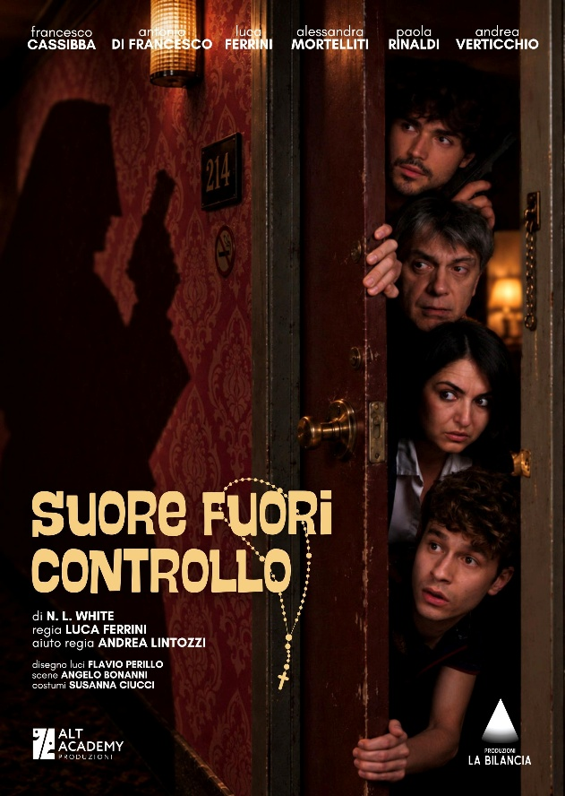
Dal 30 ottobre 2026 al 1 novembre 2026
Teatro Tor Bella Monaca - Sala Grande - ROMA (RM)
Via Bruno Cirino, 5
DOPO IL GRANDE SUCCESSO DELLA SCORSA STAGIONE
con oltre 7.000 spettatori in Italia
TORNA
SUORE FUORI CONTROLLO
di N.L. White
con:
Paola Rinaldi, Antonia Di Francesco, Alessandra Mortelliti
Luca Ferrini, Andrea Verticchio, Francesco Cassibba
Regia: Luca Ferrini
Scenografie: Angelo Bonanni
UNA COMMEDIA CHE FA SALTARE OGNI REGOLA!
Immaginate due poliziotti appostati in una camera di motel, pronti per un’operazione delicatissima: incastrare due suore sospettate di furto ai danni della loro congregazione. Microspie, telecamere nascoste e una contabile incaricata di tendere la trappola: tutto è previsto… tranne il disastro imminente. Preparatevi a un domino di errori clamorosi: le suore scompaiono e ricompaiono come in un giallo malriuscito, la contabile ninfomane sembra avere più confidenza… con i suoi vestiti che con il piano organizzato, l’agente più giovane sparisce nel momento peggiore, una certa Signora Marisa non smette di telefonare, E ogni tentativo di rimettere ordine peggiora irrimediabilmente la situazione. Ne nasce una commedia travolgente in cui identità confuse, imprevisti e malintesi si trasformano in una sequenza di gag irresistibili, con l’assurdo che regna sovrano dall’inizio alla fine.

PROMOZIONE ALT ACADEMY
30 e 31 ottobre ore 21.00 - BIGLIETTO UNICO € 11,00 invece di € 13.00
1 novembre ore 17.30 - BIGLIETTO UNICO € 11,00 invece di € 13.00

“Suore Fuori Controllo” è il mix perfetto di suspense, comicità e ritmo serrato:
Un poliziesco che deraglia nel modo più divertente possibile.
Un cast scoppiettante, una regia dinamica e un testo che vi conquisteranno dal primo minuto.

